CEO 경영 리스크 브리핑
CEO 서명용 경영리스크 브리핑
대외비 · Confidential
작성일 2026-07-14
수신 솔트웨어 주식회사 이정근 대표이사
대상 솔트웨어 주식회사 (종목코드 328380, 사업자등록번호 321-81-01680)
기준 2025 사업연도 연결재무제표(CFS), DART 공시 파생 신호 + 한국은행 거시지표
작성 trusted-ceo-agent 진단 파이프라인 (외부 공시 축 — 발화 신호 2건)
본 보고서는 trusted-ceo-agent 진단 파이프라인(불변식 게이트 → 결정론 신호 파생 → 자동 채점)을 통과한 데이터에 기반해 작성되었으며, CEO 경영 판단 보조 자료로서 투자자문·투자권유가 아닙니다.

Executive Snapshot
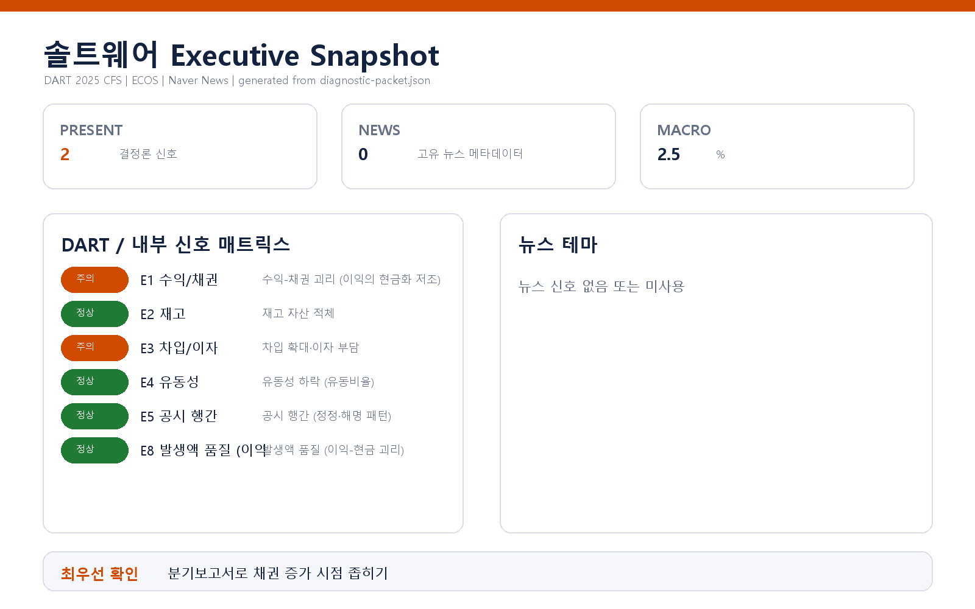

핵심 리스크 한눈에 보기
구분 | 리스크 | 확신도 | 최우선 조치
R1 | 매출채권 급증과 이익의 현금화 저조 (E1) | 확인됨 | 상위 거래처별 회수 조건·연체 현황을 CFO에게 30일 내 보고받고, 결제조건이 변경된 계약이 있다면 그 사업적 대가(마진·물량)와 현금 비용을 비교 검토하십시오.
R2 | 차입 확대에 따른 이자 부담 구조 변화 (E3) | 확인됨 | 신규 차입의 자금 용처를 현금흐름표와 대조해 "차입 → 운전자본" 경로인지 확인하고, 그렇다면 차입 한도 소진 전에 채권 회수 개선(리스크 1 조치)을 선행 과제로 두십시오.
표의 확신도는 본문 각 리스크 절의 확신도 표기를 그대로 요약한 것입니다. 상세 근거 수치와 판별 테스트는 본문을 참조하십시오.

리스크 1 — 매출채권 급증과 이익의 현금화 저조 (E1)
결론. 매출은 완만하게 성장했으나 매출채권이 그보다 훨씬 빠르게 불어나, 장부상 이익이 현금으로 회수되지 않고 채권 형태로 잠겨 있습니다.
근거 (수치·출처): DART 2025 연결재무제표 기준, 매출 성장률 10% 대비 매출채권 증가율 131.4% — 괴리 121.4%p(임계값 15%p의 8배 수준). 영업활동현금흐름/영업이익 비율은 0.12로 하한 0.8을 크게 밑돕니다.
왜 문제인가 (인과 사슬): 매출이 10% 늘 때 채권이 131.4% 늘었다는 것은, 신규 매출의 상당 부분이 대금 회수 없이 외상으로 잡혔거나 기존 채권의 회수가 지연되고 있다는 뜻입니다. 이 상태가 이어지면 손익계산서의 이익과 무관하게 운전자본이 현금을 빨아들이고 → 회수 지연 채권은 대손 위험으로 전이되며 → 부족해진 현금은 외부 차입으로 메우게 됩니다(리스크 2와 연결). 즉 "이익이 나는데 현금이 마르는" 구조가 이미 수치로 나타나 있습니다.
확신도. 괴리 자체는 확인됨(공시 수치 파생). 다만 원인이 회수 지연인지, 특정 대형 계약의 결제조건 변화인지, 수익 인식 시점의 문제인지는 가설 단계입니다.
판별 테스트.
1. 분기보고서로 채권 증가가 특정 분기에 집중됐는지 시점을 좁혀 주십시오 — 특정 분기 집중이면 개별 계약 요인, 전 분기 고른 증가면 구조적 회수 악화 쪽 가설이 강화됩니다.
2. 주석의 매출채권 연령 분석에서 6개월 초과 채권 비중 추이를 확인해 주십시오.
3. 대손충당금 설정률이 채권 증가 속도를 따라가는지 대조해 주십시오 — 채권만 늘고 설정률이 제자리면 이익의 질 문제로 번집니다.
권고 조치. 상위 거래처별 회수 조건·연체 현황을 CFO에게 30일 내 보고받고, 결제조건이 변경된 계약이 있다면 그 사업적 대가(마진·물량)와 현금 비용을 비교 검토하십시오.

리스크 2 — 차입 확대에 따른 이자 부담 구조 변화 (E3)
결론. 차입금이 1년 새 큰 폭으로 늘어, 영업이 흔들릴 경우 이자 부담이 손익을 압박하는 레버리지 구조로 이동하고 있습니다.
근거 (수치·출처): DART 2025 연결재무제표 기준, 차입금은 조 단위 미만 규모(0조 원대)에서 80% 증가 — 임계값 30%를 크게 상회합니다. 이자보상배율은 -305.1→29.1배(영업이익/이자지급) 로, 전기 영업 적자 국면에서 당기 흑자 전환하며 현재 지급 여력 자체는 확보된 상태입니다. 거시 환경은 한국은행 기준금리 2.5%(2026-07-12, 최근 변동 없음)로 우호적입니다.
왜 문제인가 (인과 사슬): 차입 확대 자체보다, 그 시점이 문제입니다. 리스크 1에서 본 대로 영업이익의 현금화가 저조한 국면에서 차입이 80% 늘었다는 것은, 늘어난 차입이 성장 투자가 아니라 회수되지 않는 운전자본의 구멍을 메우는 데 쓰였을 가능성을 시사합니다. 그렇다면 채권 회수가 개선되지 않는 한 차입은 계속 늘고 → 이자 비용이 누적되며 → 이제 막 흑자 전환한 얇은 영업이익이 금리·업황 변동에 노출됩니다. 현재 이자보상배율이 양호하다는 사실이 이 구조적 방향성을 상쇄하지는 않습니다.
확신도. 차입 증가율은 확인됨. 차입의 용처(운전자본 보전 vs 투자)는 가설입니다.
판별 테스트.
1. 주석의 차입금 만기 구조를 확인해 주십시오 — 단기 비중이 높으면 차환 리스크가, 장기 중심이면 투자성 차입 가설이 각각 강화됩니다.
2. 변동/고정 금리 구성을 확인해 주십시오 — 변동 비중이 높을수록 금리 민감도가 커집니다.
3. 재무 약정(covenant) 조건 유무와 현재 여유폭을 점검해 주십시오.
권고 조치. 신규 차입의 자금 용처를 현금흐름표와 대조해 "차입 → 운전자본" 경로인지 확인하고, 그렇다면 차입 한도 소진 전에 채권 회수 개선(리스크 1 조치)을 선행 과제로 두십시오.

미발화 신호 (참고 — 리스크 아님)
재고 자산 적체(E2), 유동성 하락(E4), 공시 정정·해명 패턴(E5), 발생액 품질(E8) 축은 모두 임계값 미달로 미발화했습니다. 특히 재고와 유동성 축이 조용하다는 점은, 위 두 리스크가 전사적 부실 신호라기보다 "매출채권 → 차입"이라는 특정 경로에 집중된 문제임을 시사합니다. 다만 미발화는 "이상 없음 확인"이 아니라 "현 임계값 기준 미달"의 의미입니다.

확인 범위와 한계
- 본 브리핑은 DART 공시 재무제표(2025, 연결)와 한국은행 거시지표에서 결정론적으로 파생된 외부 신호 2건(E1·E3)에 기반합니다. 내부 원장·거래처별 CSV, 뉴스·시장·비정형 문서 축은 이번 진단에 제공되지 않아 거래처 집중도, 원가 배부, 공시-장부 대사는 확인 범위 밖입니다.
- 발화 신호는 회계적 이상 징후의 "위치"를 가리킬 뿐, 원인(사업적 판단·계약 구조·회계 처리)을 특정하지 않습니다. 각 리스크의 원인 판단은 판별 테스트 수행 전까지 가설로 유지됩니다.
- 공시 행간 신호(E5)의 관측 창은 최근 90일(총 공시 11건)로, 그 이전의 정정·해명 이력은 포함되지 않았습니다.
- 수치는 공시 원문 단위·반올림 규칙을 따르며, 조 단위 미만 금액은 "0조 원대"로 표기되어 절대 규모 해석에 주의가 필요합니다.

